立项背景（200字以内）
在学校中，没有一个便捷的失物招领措施。东西丢失后，没有一个高效的途径获取失物是否被他人拾取、失物放置的地点等信息的方式。目前最有效的方式的大学城集市和hitsz表白墙，但是这两个的途径本身还有很多其他的功能，致使失物招领上的效率就会变低。所以我们想要开发一个失物招领的微信小程序，专精于失物招领方面，以方便我们的日常生活。

项目研究内容及实施方案（400字以内）
- 失物信息数据库的建立与维护：失物信息上传者在上传信息之后，可以在这件失物未被领取这段时间内对信息进行管理，但是一旦被认领，那么上传者就不能再将失物的信息删除，但同时也不会再被其他人搜索到。
- 搜索功能：用户可以使用关键字搜索的方式来搜索用户可能丢失的失物。
- 意见反馈和投诉：小程序内设置用户对小程序使用过程中一些意见的反馈途径，小程序的管理者和运营维护者可以直接受到用户的反馈。
- 用户信息的管理和保存：用户上传的所有失物的相关信息都会保存在云端上，用户打开相应的页面就可以直接看到，同时在页面中也可以进行对这些已经上传的信息进行管理。而用户已经领取的失物的相关信息都会保留在云端，但是用户不能进行管理，只能查看。
注：请根据项目立项报告，概述要点，简要叙述立项背景、项目研究内容及实施方案。
二、项目研究中期报告（请根据以下内容填写，字数在1500字左右）
（一）项目实施的进展情况及取得的成果
进展情况：
开题时定下的中期目标基本已经达成。其中包括了搜索功能、物品信息的管理功能、失物信息存储库的建立
1.搜索功能：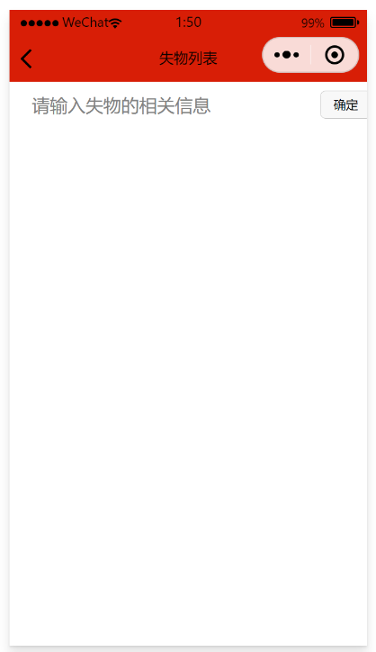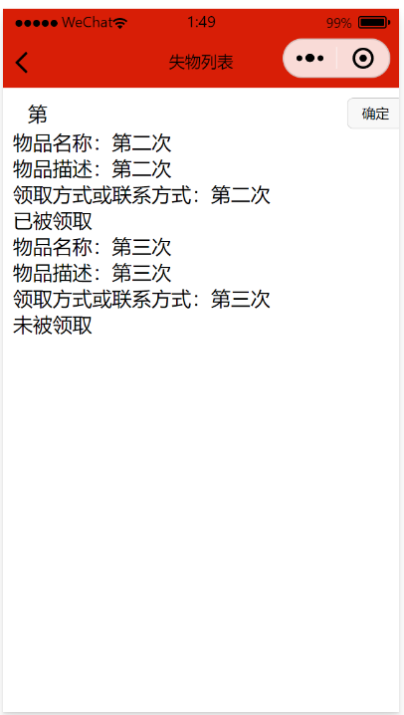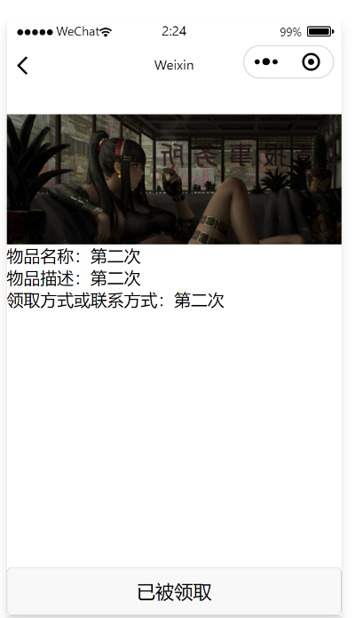
图1-1 搜索界面 图1-2 搜索结果显示 图1-3 具体某项结果的详情界面
我们已经实现可以使用关键字搜索所有储存在信息库中的失物的信息，目前我们选取的搜索方式是在物品名称、物品描述这两条信息作为搜索时的比较对象。同时，在按下确定按钮后，页面将会显示所有相关的失物，点击即可进入详情界面。失物的图片将会以轮播图的形式显示，其他的信息也会被一同显示。
2.物品信息的管理功能：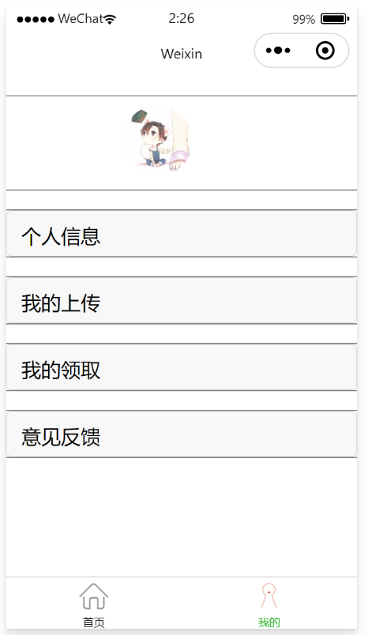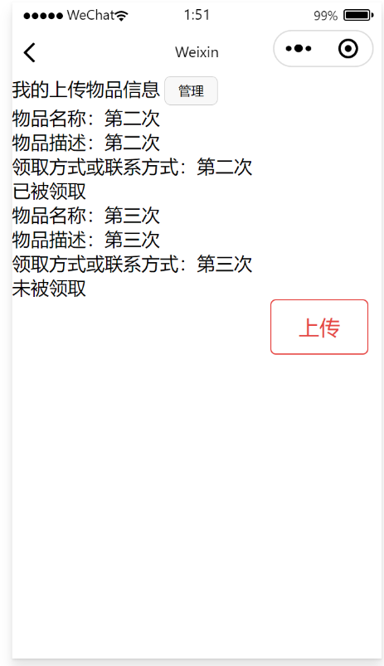
图2-1 个人信息中心—“我的” 图2-2 上传物品信息显示
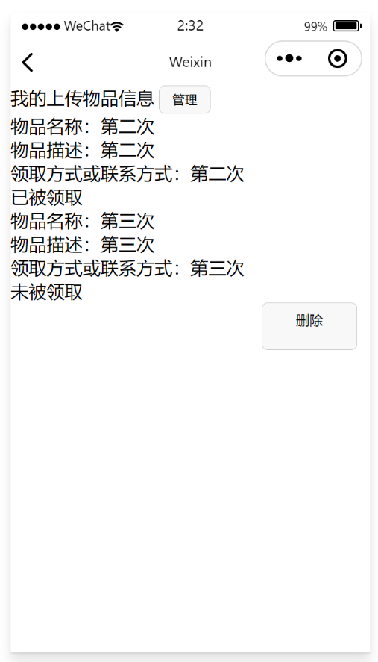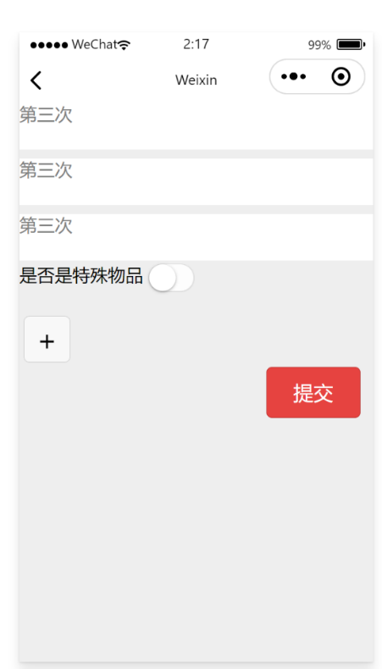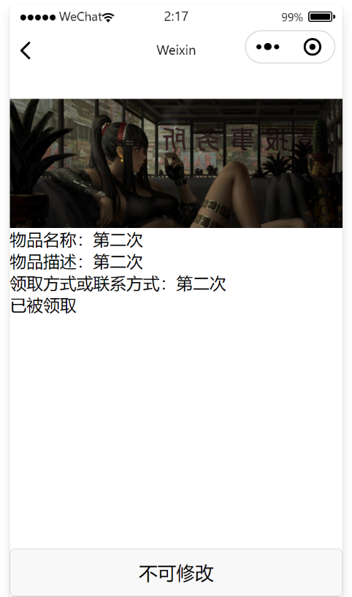
图2-3 上传物品信息管理 图2-4 上传失物信息界面 图2-5 用户上传物品的详情界面
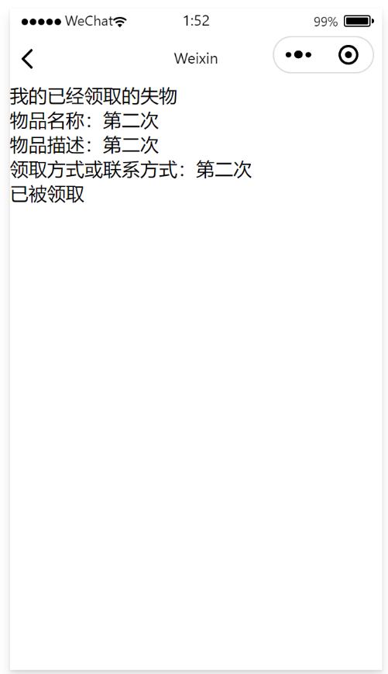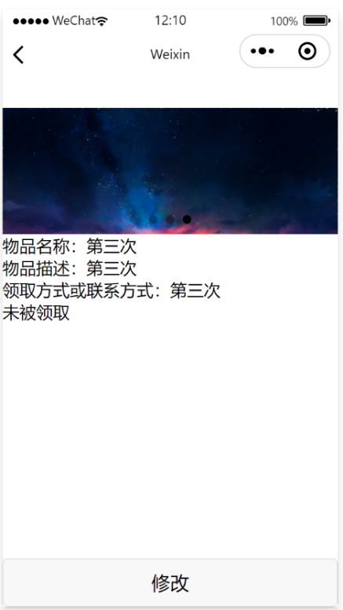
图2-6 领取过的物品信息界面 图2-7 领取的物品的详情界面
在“我的”界面，用户可以在“我的上传”“我的领取”这两个按钮来进入到分别的板块，查看用户自己上传过的所有失物的信息，和用户所有领取到的信息。但是用户只能对用户自己上传且还未被领取的失物进行删除和修改。对已经被领取的失物，用户只能查看信息，不能进行修改，拥有修改权限的仅有后台的维护人员和开发者。而用户能够查看领取的失物这个功能也是位了减少用户误领的可能性。
3.用户意见反馈功能：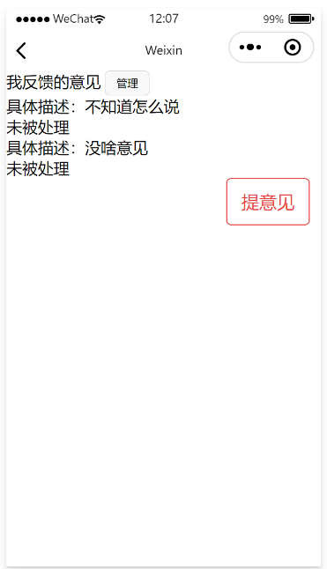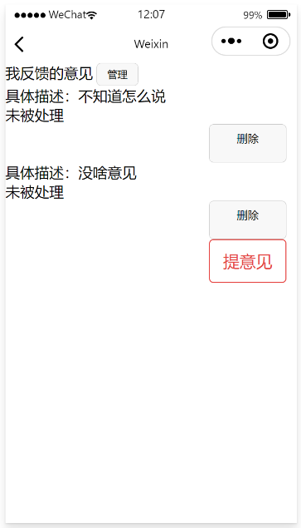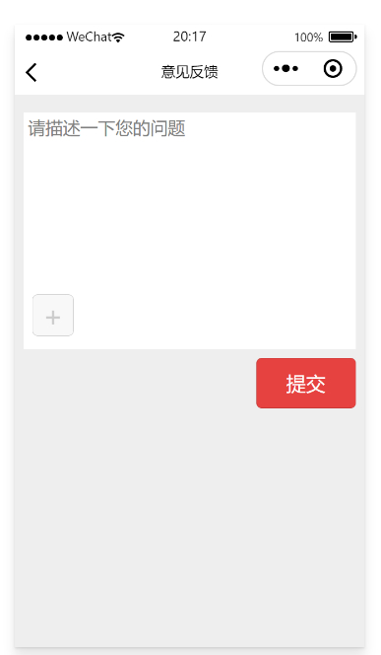
图3-1 用户意见反馈界面 图3-2用户意见信息的管理 图3-3 用户提交意见界面
在“我的”界面有设计专门的用户意见反馈功能，用户在使用过程中，可以随时向开发者反馈意见和提醒开发维护人员及时修复用户在使用过程中遇到的bug。
4.删除的功能——用户信誉系统：
立项时定下的中期目标中，我们删了用户信誉系统。一反面，在反复思考之后，我们一致认为用户信誉系统的实际用处并不大，另一方面，这个系统的困难之处在于上传失物、冒领失物等行为换算的分值上，本身就技术而言，是非常容易实现的。如果后期在投入使用之后，再发现这个系统有存在的必要，我们再设计这个系统也来得及。
（二）遇到的困难及下一步工作计划
下一步的工作计划：
- 学生卡的自动识别：用户在上传物品，该小程序将实现自动识别学生卡上的信息，将自动读取学生卡上的姓名，在上传这条失物的信息的记录时，将能够将学生卡上的姓名直接添加到这条记录中。
- 页面的美化：现在的小程序的界面比较原始，比较粗糙，之后我们会根据交互设计准则，优化现在的小程序，提高同学们的使用体验。
遇到的困难：
1.在开发过程中，我们使用微信的云开发服务，同时也选择了原生的开发平台。而在搜索功能的实现中，物品的信息列表里始终无法出现用户上传的图片。根据研究后，云储存的原生api的运行效率比较低，且是异步实现的，所以在页面的显示完成之后，数据的运算才结束，我们不得已选择详情页的方式来避开这个问题。
2.页面的设计粗糙，wxss是基于css的，难度不高，但是很繁琐。由于我们对css的熟练程度不高，所以在页面显示经常出现问题，比如现在失物的详情页中，轮播图中图片无法完美的呈现。因此，我们现在小程序的用户体验
3.页面的跳转的逻辑上还有很多问题的，在这个跳转页面使用的api上还是再做改进，在页面的跳转上，有些页面在进行操作时候需要将之前也页面的缓存删除，而有些页面则不需要，我们现在的小程序在这一方面上还是有待改进。
4.微信小程序的开发主要用到了js、wxss、wxml这三种语言，开发平台已经做好的api也不少，但是我们基础比较薄弱，学习起来就比较费力，在阅读微信开发文档时很吃力，有些概念时很基础，但挺难理解的，而且容易被忽略。
进度安排：
2021年6月-8月：学习并实现图像识别和打码功能的开发，并完成测试等工作，完成页面 的优化。
2021年9月-10月：对小程序进行推广工作，尝试运行及并及时优化。
2021年10月-11月：进行答辩准备。
（三）结题预期目标
结题目标：
1.小程序的页面优化，确定下一个优秀的ui设计方案，并将其实现，提高用户的使用体验。
2.实现上传照片可进行自动识别校园卡、并对其自动打码，将信息隐藏，把读取出来的信息作为特定的用户的可搜索内容，实现用户的信息隐藏。

